Приложение 1
к распоряжению
администрации
города Красноярска
от ____________ № _________

СВЕДЕНИЯ
о границах публичного сервитута

Местоположение границ  публичного сервитута | Красноярский край, г. Красноярск, Октябрьский район
Система координат | МСК-167, зона 4
Метод определения координат | аналитический метод
Площадь земельного участка | 412 кв. м
Средняя квадратическая погрешность положения характерной точки (Mt), м | 0,1
Обозначение характерных  точек границ | Координаты, м
Обозначение характерных  точек границ | Х | Y
1 | 633829.17 | 93898.81
2 | 633829.23 | 93884.82
3 | 633831.23 | 93882.94
4 | 633814.10 | 93864.73
5 | 633812.65 | 93866.10
6 | 633801.78 | 93848.16
7 | 633802.39 | 93847.57
8 | 633801.47 | 93846.57
9 | 633804.03 | 93844.18
10 | 633815.70 | 93863.52
11 | 633833.23 | 93882.15
12 | 633833.21 | 93889.59
13 | 633847.09 | 93876.68
14 | 633866.29 | 93858.58
15 | 633865.27 | 93850.75
16 | 633868.90 | 93854.47
17 | 633869.69 | 93853.73
18 | 633870.52 | 93860.10
19 | 633849.81 | 93879.60
1 | 633829.17 | 93898.81
Система координат: МСК 167

Схема расположения границ публичного сервитута

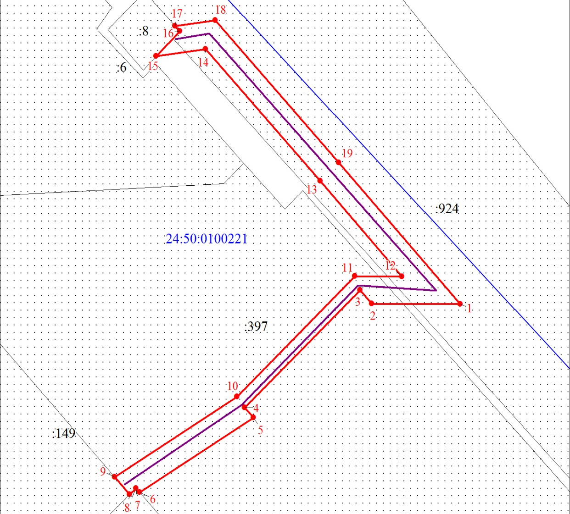
Масштаб 1:500
Условные обозначения:

 | – характерная точка границы публичного сервитута;
 | – границы публичного сервитута;
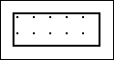 | – существующая часть границы, имеющиеся в ЕГРН сведения о которой достаточны для определения ее местоположения;
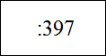 | – надписи кадастрового номера земельного участка, сведения  о котором содержатся в ЕГРН;
 | – граница кадастрового квартала;
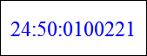 | – обозначение кадастрового квартала;
 | – инженерное сооружение, в целях размещения которого устанавливается публичный сервитут.

